**手机未验证及未提交手机两类会员的安全中心设置方案**

**一.手机未验证的会员**

1. 会员中心首页

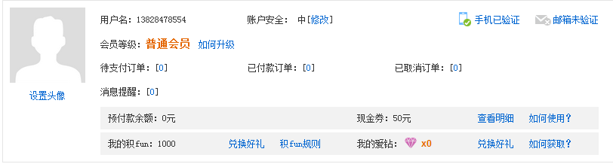

“手机已验证”要改为“手机未验证”，重新设计一个未验证的灰色图标（在手机图标上加个×号）

2. 个人设置--我的信息栏目

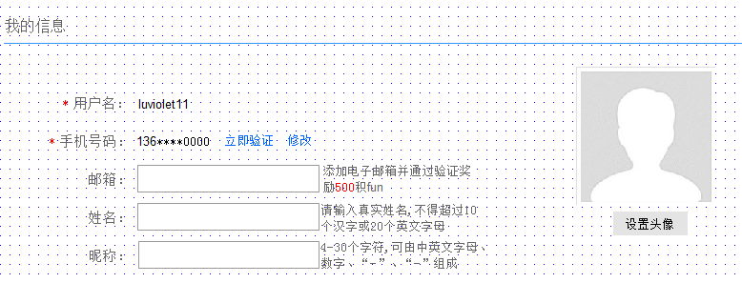

这里改为上图所示，添加“立即验证”链接。

点击“立即验证”链接弹出：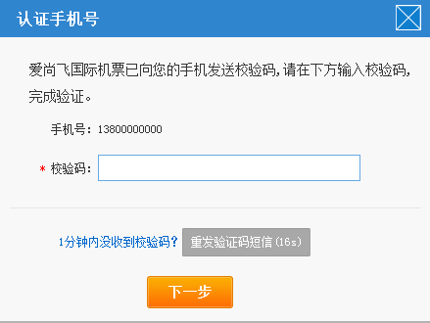窗口，引导用户完成验证；

点击“修改”按钮，跳转至以下页面（需新建这个页面）：

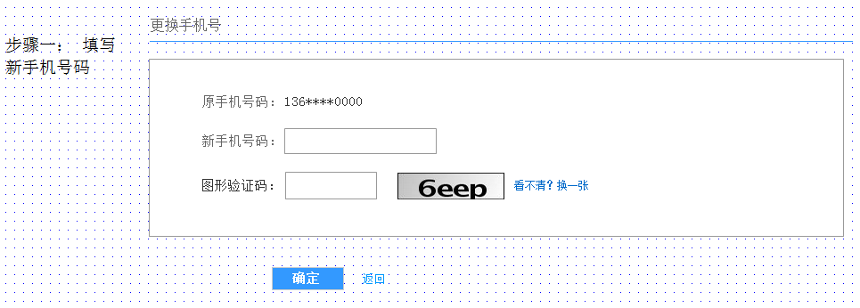

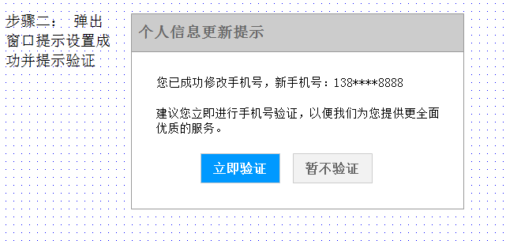

3. 安全中心栏目

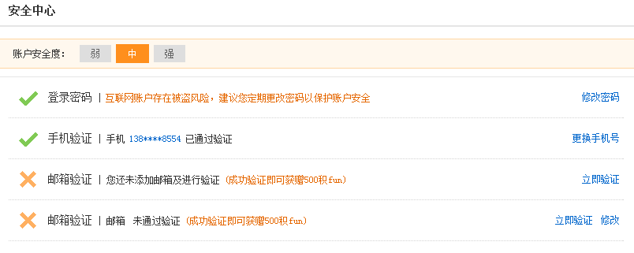

（1）“手机 138****8554已通过验证”改为“手机 138****8554未通过验证”

（2）右侧”更换手机号”链接改为“立即验证”和“修改”两个链接。

**二.手机未验证的会员**



“手机已验证”要改为“手机未添加”，重新设计一个手机未添加的灰色图标（在手机图标上加个问号）

2. 个人设置--我的信息栏目

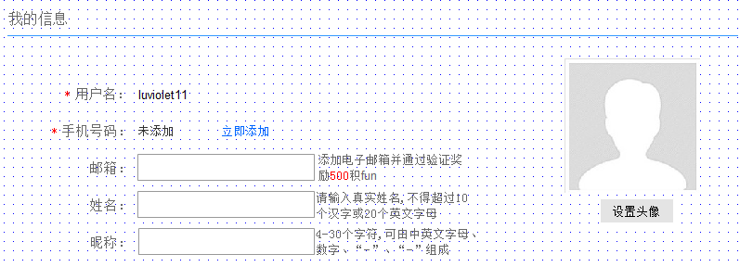

这里改为上图所示，加注释“未添加”， 以及“立即添加”链接。

点击“立即添加”链接跳转到以下页面：



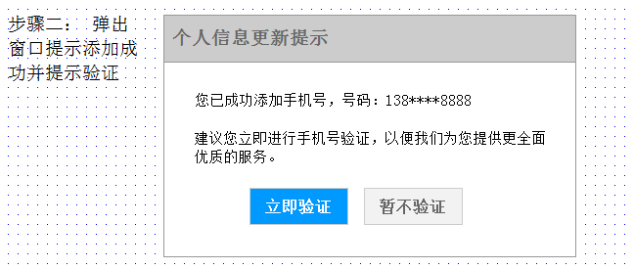

3. 安全中心栏目



（1）“手机 138****8554已通过验证”改为“未添加手机”

（2）右侧”更换手机号”链接改为“立即添加”